ИНФОРМАЦИОННЫЙ ОБЗОР
(на 23.03.2022)

РАЗДЕЛ
«ГОСУДАРСТВЕННОЕ И МУНИЦИПАЛЬНОЕ УПРАВЛЕНИЕ»

Указ о мерах по обеспечению социально-экономической стабильности и защиты населения в России

Владимир Путин подписал Указ «О мерах по обеспечению социально-экономической стабильности и защиты населения в Российской Федерации».

Просмотреть статью...

Совещание о мерах социально-экономической поддержки регионов

Глава государства в режиме видеоконференции провёл совещание о мерах социально-экономической поддержки субъектов Российской Федерации.

Просмотреть статью...

Законодательно установлены особенности правового регулирования градостроительных, земельных, жилищных, инвестиционных и иных отношений в условиях санкций в 2022 году

Владимир Путин подписал Федеральный закон «О внесении изменений в отдельные законодательные акты Российской Федерации».
Федеральным законом устанавливаются особенности правового регулирования градостроительных, земельных, жилищных, инвестиционных и иных отношений в условиях санкций в 2022 году.
В целях поддержки российской экономики Федеральным законом упрощаются установленные законодательством Российской Федерации процедуры подготовки и согласования генеральных планов, проведения общественных обсуждений или публичных слушаний по проектам генеральных планов, проектам правил землепользования и застройки, проектам планировки территории, проектам межевания территории и проектам, вносящим в них изменения, порядок осуществления строительства объектов капитального строительства, государственного кадастрового учёта и государственной регистрации прав на недвижимое имущество и сделок с ним.
Предусматривается упрощённый порядок предоставления земельных участков, находящихся в государственной или муниципальной собственности, механизм пролонгации договоров аренды таких земельных участков и право уполномоченных органов принимать решения об определении льготного размера арендной платы за указанные земельные участки.
Федеральным законом устанавливаются полномочия Правительства Российской Федерации в области начисления и уплаты пени в случае неполного и (или) несвоевременного внесения платы за жилое помещение, коммунальные услуги и взносов на капитальный ремонт в целях недопущения роста их размера в связи с повышением Центральным банком Российской Федерации ключевой ставки.
Кроме того, уточняется порядок формирования федеральной адресной инвестиционной программы и особенности участия в долевом строительстве многоквартирных домов и иных объектов недвижимости.

Просмотреть статью...

В Бюджетный кодекс внесены изменения, направленные на исполнение обязательств по заработной плате и нивелирование последствий роста цен на категории товаров первой необходимости

Владимир Путин подписал Федеральный закон «О внесении изменений в Бюджетный кодекс Российской Федерации и статью 10 Федерального закона «О внесении изменений в Бюджетный кодекс Российской Федерации и отдельные законодательные акты Российской Федерации и установлении особенностей исполнения бюджетов бюджетной системы Российской Федерации в 2022 году» и о приостановлении действия пункта 3 статьи 81 Бюджетного кодекса Российской Федерации».
В целях предоставления субъектам Российской Федерации и муниципальным образованиям возможностей для формирования резервов для оперативного нивелирования последствий роста цен на категории товаров первой необходимости, строительные материалы, покрытия кассовых разрывов и исполнения первоочередных расходных обязательств по расчётам по заработной плате и иным социальным обязательствам Федеральным законом предусматривается снятие до 1 января 2023 года ограничения размера резервных фондов исполнительных органов государственной власти (местных администраций), установленного в размере 3 процентов от общего объёма расходов, утверждённого законами (решениями) о бюджете.
Федеральным законом также устанавливаются правовые основания для предоставления бюджету государственного внебюджетного фонда Российской Федерации субвенций из бюджетов субъектов Российской Федерации. Цели и условия предоставления указанных субвенций будут определяться соглашениями между органом управления государственного внебюджетного фонда и высшим исполнительным органом соответствующего субъекта Российской Федерации, заключёнными в порядке, устанавливаемом Правительством Российской Федерации.

Просмотреть статью...

Михаил Мишустин утвердил состав президиума Правительственной комиссии по повышению устойчивости российской экономики

Председатель Правительства Михаил Мишустин утвердил состав президиума Правительственной комиссии по повышению устойчивости российской экономики в условиях санкций. Президиум обеспечит оперативное утверждение решений, принятых Правительственной комиссией.
Возглавляет президиум сам Михаил Мишустин. В составе президиума первый вице-премьер Андрей Белоусов и мэр Москвы Сергей Собянин, а также вице-премьеры Юрий Борисов, Татьяна Голикова, Дмитрий Григоренко, Александр Новак, Марат Хуснуллин, Дмитрий Чернышенко, Министр промышленности и торговли Денис Мантуров, Министр экономического развития Максим Решетников, Министр финансов Антон Силуанов, Министр сельского хозяйства Дмитрий Патрушев, Министр транспорта Виталий Савельев.
Кроме того, в составе президиума – помощник Президента Максим Орешкин, руководитель Федеральной налоговой службы Даниил Егоров, первый замглавы Банка России Владимир Чистюхин.
Правительственная комиссия по повышению устойчивости российской экономики в условиях санкций работает сейчас в режиме оперативного штаба. Михаил Мишустин возглавляет её лично. Правкомиссия создана для выработки решений, связанных с поддержкой реального сектора экономики, финансовых рынков, малого и среднего предпринимательства, а также выработки мер, направленных на социальную защиту населения.

Просмотреть статью...

Заседание президиума Правительственной комиссии по повышению устойчивости российской экономики в условиях санкций

Просмотреть статью...

РАЗДЕЛ
«БЮДЖЕТ, ФИНАНСЫ, НАЛОГИ»

Правительство расширило возможности регионов по использованию средств от реструктуризации бюджетных кредитов

Постановление от 18 марта 2022 года №400
Регионы получили возможность более активно тратить высвобождаемые в рамках реструктуризации бюджетных кредитов средства на важные проекты.
Среди таких направлений – проектирование объектов инфраструктуры, подключение жилых домов и предприятий к инженерным сетям. Потраченные на это средства будут учитываться при оценке исполнения принятых регионами обязательств.
Принятое решение поможет ускорить создание инфраструктуры.
В рамках реструктуризации бюджетных кредитов между регионами и Минфином заключены дополнительные соглашения. Они обязывают субъекты придерживаться обязательств по оздоровлению собственных финансов и соблюдению параметров дефицита и госдолга. Высвобождаемые в рамках реструктуризации средства разрешается потратить на финансирование объектов инфраструктуры для новых инвестиционных проектов в таких отраслях, как сельское хозяйство, туризм, обрабатывающие производства, добыча полезных ископаемых (кроме нефти и газа), жилищное и дорожное строительство.

Просмотреть статью...

На докапитализацию банковскому сектору может понадобиться 3,5 трлн руб.

Из-за санкций российские банки могут нуждаться в поддержке со стороны государства и собственников на 3,5 трлн руб. в 2022–2023 гг., подсчитали эксперты Центра макроэкономического анализа и краткосрочного прогнозирования (ЦМАКП). Со стороны непосредственно государства из этой суммы может понадобиться больше половины – 2,2 трлн руб.

Просмотреть статью...

Банкротство юридических лиц: что нужно знать компании

Просмотреть статью...

Интерес к банковским вкладам вырос более чем в 3 раза

С 24 февраля по 14 марта интерес россиян к вкладам вырос в 3,3 раза, рассказали "Известиям" в финансовом маркетплейсе "Сравни". Причиной стало резкое повышение ключевой ставки ЦБ на 10,5 п.п., вслед за которым максимальная доходность по депозитам взлетела с 11% до 23%.

Просмотреть статью...

РАЗДЕЛ
«КОНТРОЛЬ, НАДЗОР»

Владимир Путин провёл рабочую встречу с Заместителем Председателя Правительства – руководителем Аппарата Правительства Дмитрием Григоренко

Д.Григоренко информировал Президента о ходе исполнения его поручения о реформе контрольно-надзорной деятельности в Российской Федерации. Обсуждалось совершенствование работы механизма регуляторной гильотины, обязательного досудебного обжалования, унификация правил введения обязательных требований для бизнеса, внедрение риск-ориентированного подхода.

Просмотреть статью...

РАЗДЕЛ
«ГОСУДАРСТВЕННЫЕ И МУНИЦИПАЛЬНЫЕ УСЛУГИ»

Заявку на подключение тепла, света и воды можно будет подать на портале госуслуг

Распоряжение от 12 марта 2022 года №485-р, постановление от 14 марта 2022 года №360
В России будет упрощена процедура технологического присоединения к инженерным сетям. Заявки на подключение к электричеству, теплу, водоснабжению и водоотведению застройщики и граждане смогут подавать через личный кабинет на портале госуслуг.
Запуск упрощённой процедуры станет возможным благодаря нормативной базе, которую подготовило Правительство. В частности, постановление, подписанное главой кабмина Михаилом Мишустиным, регламентирует процедуру подачи заявки на техприсоединение к электросетям. Оно коснётся как граждан, строящих дачные или жилые дома, так и строительных компаний, возводящих жилые, социальные, промышленные и другие объекты. Ранее, для того чтобы подключиться к электричеству, они должны были обратиться непосредственно в офис ресурсоснабжающей организации или заполнить заявку на её сайте. По новым правилам появляется дополнительная возможность сделать это через портал госуслуг. После обработки запроса энергокомпанией заявитель получит в личном кабинете электронные версии документов о присоединении к электрическим сетям.
Второй документ – распоряжение Правительства – касается процедуры техприсоединения к сетям тепло- и водоснабжения, а также водоотведения. Заявки будут приниматься через «единое окно», функцию которого будет выполнять портал госуслуг.

Просмотреть статью...

РАЗДЕЛ
«МАКРОЭКОНОМИКА»

Правительством сформирован еще один пакет предложений по поддержке российской экономики

"Заседание президиума Правительственной комиссии по повышению устойчивости российской экономики в условиях санкций" (информация с официального сайта Правительства РФ от 22.03.2022)
В частности, будет донастроена специальная программа по стимулированию разработки российскими предприятиями конструкторской документации. Поддержка малого и среднего бизнеса будет осуществляться в том числе через так называемые офсетные контракты. Такие соглашения гарантируют инвесторам, которые реализуют значимые для регионов проекты в рамках государственных закупок, рынок сбыта на определенный период, что позволит предпринимателям точнее просчитать риски и, как следствие, оптимизировать затраты. Поэтому предложено снизить минимальный входной порог по объему инвестиций с 1 млрд до 100 млн рублей и разрешить строить новое предприятие в одном субъекте РФ, а заключать договор о гарантийной покупке - в другом.
Есть предложения по поддержке импорта фармацевтической продукции и медицинских изделий через упрощение их регистрации, облегчение закупочных процедур, субсидирование процентных ставок по кредитам, предоставляемым производителям или дистрибьюторам.
В области электроэнергетики предлагается отложить взимание штрафов и пеней с компаний, которые в силу произошедших на рынке изменений не могут достроить новые электростанции или ввести дополнительные мощности в ближайшей перспективе, с тем чтобы предоставить им возможность ввести объекты в эксплуатацию позже. Также сетевые организации смогут сохранить объемы инвестиций в развитие своего хозяйства.

Просмотреть статью...

Правительство расширило перечень крупных проектов, находящихся на особом контроле государства

Распоряжение от 21 марта 2022 года №563-р
Перечень проектов, финансируемых в рамках государственных программ, а также из Фонда национального благосостояния (ФНБ), дополнен шестью новыми позициями.
Речь идёт о проектах, которые уже реализуются в сфере здравоохранения, экологии, спорта. Так, в перечень включено строительство в Ростове-на-Дону областного детского хирургического центра на 280 мест и возведение универсального спортивного комплекса с искусственным льдом в Нижнем Новгороде. Также в списке – проект, связанный с реконструкцией очистных сооружений в Улан-Удэ в рамках федерального проекта «Сохранение озера Байкал».
Кроме того, перечень дополнен позицией, предусматривающей строительство объектов многофункционального технологического кластера «Образцово», который создаётся в Москве на базе Российского университета транспорта.
Проекты, представленные в перечне, подлежат особому контролю со стороны государственных органов. Такой мониторинг позволяет исключить коррупционные нарушения и повысить эффективность расходования бюджетных средств и средств ФНБ.

Просмотреть статью...

Комментарий Министра экономического развития Максима Решетникова о новых мерах поддержки бизнеса в условиях санкционных ограничений

Просмотреть статью...

«Вестник Банка России» № 18 (2350) от 23 марта 2022 года

Просмотреть статью...

Информационно-аналитический комментарий ЦБ РФ «Динамика потребительских цен» (№ 2 (74) февраль 2022 года)

Просмотреть статью...

ОЭСР оценила влияние геополитики на мировой ВВП

Мировая экономика столкнулась с новым шоком со стороны предложения. Последствия военной операции РФ на Украине могут обойтись в 1% глобального ВВП, а инфляция в среднем вырастет на 2,5 процентного пункта - такие оценки содержатся в специальном отчете ОЭСР.
В декабре в организации прогнозировали рост глобального ВВП на 4,5% в этом году и на 3,2% в следующем. Негативный эффект "омикрона" для деловой активности оказался краткосрочным, но теперь мировая экономика столкнулась с новым шоком со стороны предложения:
Доля России и Украины в мировом ВВП суммарно не превышает 2%, объем прямых инвестиций в РФ и из нее - 1,5% мирового, а объем займов - 0,5%, страны являются крупными поставщиками продовольствия, минералов и энергоресурсов, говорится в отчете.
Негативное влияние на другие страны будет связано в первую очередь с ограничением поставок пшеницы - падение объемов экспорта приведет к дефициту на многих развивающихся рынках, а также с ростом цен на энергоресурсы и металлы
Среди долгосрочных последствий кризиса ОЭСР называет рост расходов на оборону, изменение структуры энергорынков, возможность фрагментации платежных сервисов.

Просмотреть статью...

РАЗДЕЛ
«ИНФОРМАТИЗАЦИЯ И ЦИФРОВИЗАЦИЯ»

ФНС сообщает о применении налоговых преференций IT-компаниями, созданными в результате реорганизации

Указано, в частности, что сама по себе реорганизация, в результате которой создается отдельное юрлицо (разделение, выделение), осуществляющее деятельность в IT-сфере, на которое распространяются налоговые преференции, не может квалифицироваться как применение схемы уклонения от налогообложения ("дробление бизнеса", необоснованное получение налоговых льгот и пр.).
В отсутствие искажений фактов хозяйственной жизни правомерность получения экономической выгоды в виде налоговых льгот не может ставиться под сомнение.

Просмотреть статью...

На поддержку IT-компаний в 2022 году могут направить свыше 17 млрд руб.

Минцифры предлагает направить 17,2 млрд рублей из Резервного фонда на поддержку компаний IT-отрасли в условиях режима санкций. Средства в виде грантов будут распределять фонд содействия развитию малых форм предприятий в научно-технической сфере (фонд Бортника), фонд развития центра разработки и коммерциализации новых технологий (фонд "Сколково") и Российский фонд развития информационных технологий (РФРИТ), следует из трех проектов постановлений правительства, опубликованных на портале правовых актов.

Просмотреть статью...

РАЗДЕЛ
«ЦЕНЫ И ТАРИФЫ»

ФАС собирается резко увеличить индексацию железнодорожных тарифов

Федеральная антимонопольная служба (ФАС) собирается учесть динамику инфляции и валютного курса в тарифах ОАО "РЖД". Так, согласно подготовленному ФАС проекту распоряжения правительства, предлагается ежеквартально учитывать в тарифах на перевозку грузов, кроме импортных и продовольственных, отклонение реальной инфляции от прогноза на 2022 год, составляющего 5,8%. Также ФАС хочет повысить экспортную надбавку (сейчас 8% на все грузы, кроме нефтяных, алюминия и энергетических газов), отразив в ней 50% изменения курсовой разницы.

Просмотреть статью...

Бизнес взвинтил цены на товары из старых партий

Бизнес стал активно использовать кризисную ситуацию в своих целях, взвинчивая в разы цены на продукцию даже из старых партий. С начала марта на фоне приостановки работы зарубежных производителей, в том числе одежды и обуви, косметики, техники, средств личной гигиены, российские компании резко подняли цены на свои товары в несколько раз - как собственного производства, так и импортного.

Просмотреть статью...

РАЗДЕЛ
«СОЦИАЛЬНАЯ ПОЛИТИКА»

Президент РФ поручил принять дополнительные меры государственной поддержки отечественной индустрии товаров для детей

"Перечень поручений по итогам заседания Совета при Президенте по реализации государственной политики в сфере защиты семьи и детей" (утв. Президентом РФ 16.03.2022 N Пр-487)

Также Правительству РФ надлежит в числе прочего:

внести в законодательство РФ изменения, направленные на установление запрета на изменение целевого назначения земельных участков, предоставленных для организации отдыха детей и их оздоровления;

разработать комплекс мер по оказанию содействия в получении международных сертификатов отечественными производителями спортивного оборудования и инвентаря, предназначенных в том числе для организаций, осуществляющих спортивную подготовку детей;

рассмотреть вопрос о формировании критериев отбора отечественных производителей, товары которых могут быть использованы при реализации мер социальной поддержки семей, имеющих детей, включая обеспечение школьной формой и комплектом "Подарок для новорожденного";

рассмотреть вопрос об ограничении доступа граждан к водным объектам общего пользования и их береговой полосе, используемым в целях организации отдыха детей и их оздоровления.

Просмотреть статью...

На социальную поддержку россиян направят почти 550 млрд руб.

В плане правительства социальной поддержке посвящен особый раздел. В него вошли 11 мер (этот перечень может корректироваться), общая стоимость которых для федерального бюджета оценивается в 546 млрд рублей в 2022 году. Соцмеры разделены на два подраздела: "общесистемные меры" и "рынок труда".

Просмотреть статью...

О женщинах Татарстана

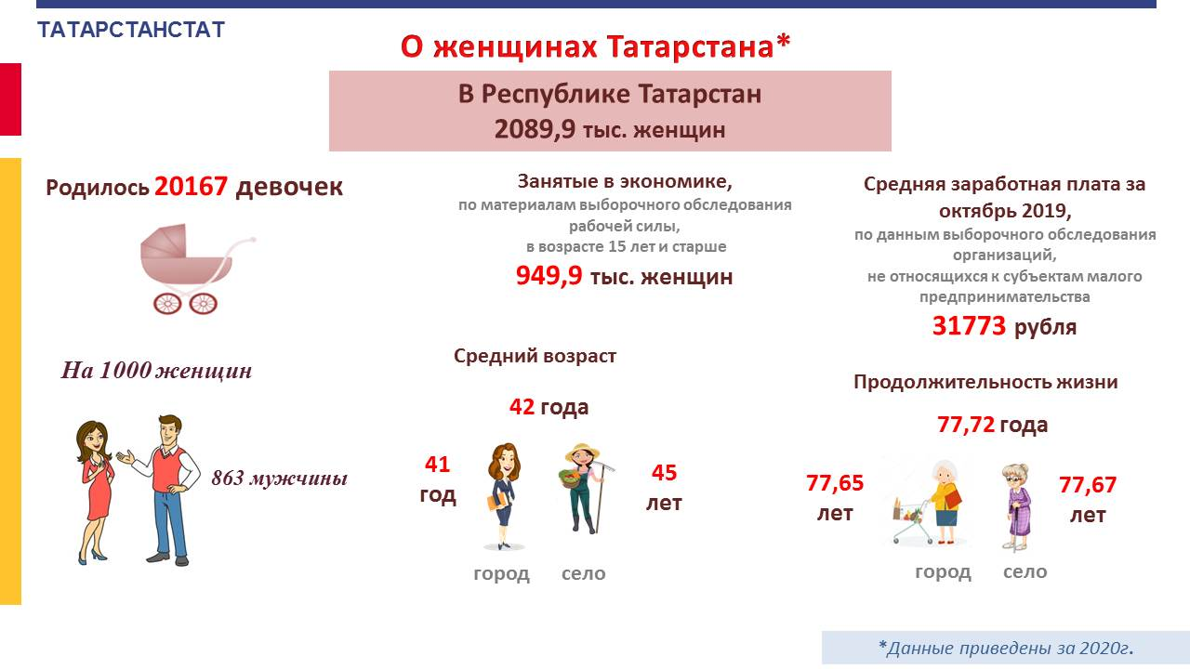

Просмотреть статью...

О мужчинах Татарстана

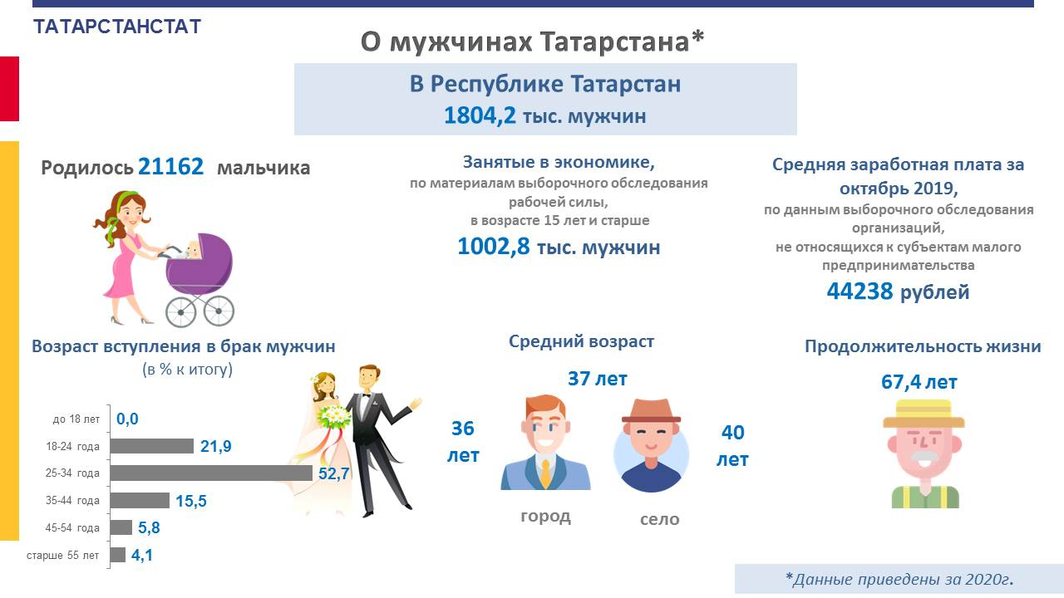

Просмотреть статью...

РАЗДЕЛ
«НАУКА»

Перечень поручений по итогам заседания Совета по науке и образованию

Глава государства утвердил перечень поручений по итогам заседания Совета при Президенте РФ по науке и образованию, состоявшегося 8 февраля 2022 года.

Пр-510, п.1а

Правительству Российской Федерации:

1. С учетом ранее данных поручений разработать и утвердить важнейшие инновационные проекты государственного значения, направленные на создание единой национальной системы мониторинга климатически активных веществ, российской научно-технологической платформы оперативного реагирования на инфекционные заболевания, а также на обеспечение плавного перехода к низкоуглеродной энергетике полного жизненного цикла с использованием новых отечественных наукоемких решений и технологий на основе концепций, предложенных консультативной группой по научно-технологическому развитию, обратив особое внимание на необходимость:

а) установления системы органов, осуществляющих координацию названных важнейших инновационных проектов государственного значения, и четкого распределения функций, полномочий и ответственности между федеральными органами исполнительной власти и организациями, привлекаемыми к участию в таких проектах на каждом этапе их реализации;
Ответственный | Мишустин Михаил Владимирович
Срок исполнения | 1 октября 2022 года

Пр-510, п.1б

б) формирования механизмов непрерывной поддержки названных важнейших инновационных проектов государственного значения на всех стадиях инновационного цикла – от проведения научных исследований до создания конкретных технологий и организации выпуска продукции на их основе, предусмотрев интеграцию указанных механизмов с существующими мерами государственной поддержки отдельных высокотехнологичных направлений, соответствующих целям и задачам таких проектов;
Ответственный | Мишустин Михаил Владимирович
Срок исполнения | 1 октября 2022 года

Пр-510, п.1в

в) создания условий для опережающей профессиональной подготовки научных и инженерных кадров в интересах развития новых секторов экономики, предусмотренных названными важнейшими инновационными проектами государственного значения.
Ответственный | Мишустин Михаил Владимирович
Срок исполнения | 1 октября 2022 года

Пр-510, п.2

Добавить в Календарь

2. Предусматривать в приоритетном порядке начиная с 2022 года выделение из федерального бюджета бюджетных ассигнований на реализацию важнейших инновационных проектов государственного значения, названных в пункте 1 настоящего перечня поручений, в том числе путем перераспределения бюджетных ассигнований.

Доклад – до 1 октября 2022 г., далее – ежегодно.
Ответственный | Мишустин Михаил Владимирович
Срок исполнения | 1 октября 2022 года

Просмотреть статью...

Правительство упростило предоставление грантов научным центрам мирового уровня

Постановление от 16 марта 2022 года №386

Научные центры мирового уровня смогут быстрее получать грантовую поддержку от государства на развитие своих проектов.

Теперь для их частичного финансирования будет достаточно предварительной информации об итогах деятельности таких центров. Прежний порядок подразумевал предоставление бюджетных средств только по итогам рассмотрения всей отчётной документации, что является длительной процедурой.

Также научные центры мирового уровня получили возможность возмещать за счёт средств федерального бюджета понесённые ими расходы на реализацию своих программ и проектов.

Научные центры мирового уровня занимаются исследованиями и разработками в сфере научно-технического развития. В их поле зрения – самый широкий спектр задач: от модернизации агропромышленного комплекса до лазерных технологий, от лечения эндокринных заболеваний до сверхзвуковых полётов. Грантовая поддержка от государства помогает таким центрам выполнять разработки по приоритетным направлениям развития.

Просмотреть статью...

РАЗДЕЛ
«АРХИТЕКТУРА, СТРОИТЕЛЬСТВО»

Деловая активность строительных организаций в Республике Татарстан за 1 квартал 2022г.

Обобщенная характеристика конъюнктуры в строительстве в I квартале 2022 г. по сравнению с IV кварталом 2021г., расчеты индекса предпринимательского доверия, динамика портфеля заказов, уровень обеспеченности заказов, оценка производственной программы, средний уровень загрузки производственных мощностей. А также отражены основные факторы, отражающие деятельность строительных организаций, финансовое положение и прогноз на II квартал 2022 года.

Просмотреть статью...

РАЗДЕЛ
«МАЛОЕ СРЕДНЕЕ ПРЕДПРИНИМАТЕЛЬСТВО»

Заседание комиссии Госсовета по направлению «Малое и среднее предпринимательство»

Под председательством помощника Президента, секретаря Государственного Совета Игоря Левитина и губернатора Калининградской области Антона Алиханова в формате видеоконференции состоялось заседание комиссии Госсовета по направлению «Малое и среднее предпринимательство».

Просмотреть статью...

Банк России информирует о банках - участниках программы льготных оборотных кредитов

Банка России от 21.03.2022 "Более 20 банков уже стали участниками программы льготного оборотного кредитования МСП".

Программа позволяет бизнесу взять льготный кредит сроком до 1 года на пополнение оборотных средств или рефинансировать ранее полученный. Ставка не превысит 15% годовых для малых предприятий и 13,5% - для средних.

Сообщается, что список будет пополняться по мере заключения соглашений с другими кредитными организациями, которые соответствуют требованиям Банка России.

Просмотреть статью...

Правительство выделило ещё более 14 млрд рублей на программу льготного кредитования малого и среднего бизнеса

Распоряжения от 18 марта 2022 года №535-р и №536-р

На дополнительное финансирование программы льготного кредитования малого и среднего бизнеса будет направлено 14,3 млрд рублей.

Решение позволит расширить доступ предпринимателей к льготным кредитам – по ставке до 15% годовых для микро- и малого бизнеса, по ставке 13,5% – для средних предприятий. Учитывая повышение ключевой ставки Банка России, такие займы будут востребованы.

Программа льготного кредитования МСП – часть национального проекта «Малое и среднее предпринимательство и поддержка индивидуальной предпринимательской инициативы». В ней участвуют компании из самых разных отраслей экономики. Также возможностями программы пользуются индивидуальные предприниматели и самозанятые.

Ещё одно подписанное распоряжение Правительства увеличит на 9 млрд капитализацию Корпорации МСП, которая предоставляет малому и среднему бизнесу беззалоговые кредиты под своё поручительство. Эти деньги пойдут на предоставление гарантий для выдачи займов.

Просмотреть статью...

Доходы самозанятых превысили 1 трлн рублей

За время эксперимента с начала 2019 года самозанятые зарегистрировали доходы более чем на 1 трлн рублей. Ежедневно самозанятые зарабатывают 2 млрд рублей, средний размер чека самозанятых составляет 1 478 рублей. По сравнению с прошлым годом сумма выросла на 34%. Сумма налога составила более 39 млрд рублей.

Также вести свое дело и быть самозанятым можно при помощи партнеров. Сейчас к платформе ФНС России подключены 83 партнера, среди которых крупнейшие банки и электронные площадки. Это позволяет налогоплательщикам работать, используя привычные для них инструменты и знакомые приложения. Более 36% доходов самозанятых регистрируются через программные продукты партнеров без использования приложения «Мой налог».

Просмотреть статью...

Поддержка малого и среднего бизнеса в условиях санкций

Проведенный аппаратом Уполномоченного при Президенте РФ по защите прав предпринимателей мониторинг текущего положения компаний – в исследовании, которое прошло в два этапа: с 14 по 18 февраля и с 3 по 7 марта – приняли участие руководители и владельцы 5995 компаний из 85 регионов – показал, что оборот 55,7% компаний по итогам 2021 года не достиг допандемийных значений. При этом если "старые" – действовавшие до 25 февраля текущего года – санкции затрагивали 26,4% респондентов, то введенные после этой даты ограничения могут повлиять уже на 84,1% компаний. Среди главных проблем, которые выделяет бизнес, – прогрессирующий рост закупочных цен (86,6%) – большинство респондентов фиксировали увеличение цен уже в начале года, сейчас положение становится еще сложнее, снижение спроса и выручки (62,1%), падение курса рубля (60,9%) – этой проблемой, нельзя не отметить, обусловлены и первые две, разрыв цепочек поставок (39,6%). Последний связан прежде всего с импортными товарами, но сложности возникают и с поставками российской продукции, имеющей импортные составляющие.

Просмотреть статью...

РАЗДЕЛ
«ТРУДОВЫЕ ОТНОШЕНИЯ»

Правительство утвердило новые меры поддержки рынка труда

Постановление от 16 марта 2022 года №376

Правительство расширило действующие и утвердило новые меры поддержки граждан, ищущих работу. Решение принято для снижения напряжённости на рынке труда.

Согласно подписанному постановлению, воспользоваться услугами центров занятости теперь смогут не только безработные граждане, но и те, кто находится под риском увольнения, переведён работодателем на неполный рабочий день или отправлен в неоплачиваемый отпуск.

Такие граждане смогут рассчитывать на проактивную помощь центров занятости, чтобы сориентироваться на рынке труда, поддержать или повысить свой доход. В частности, им будет оказана помощь как с временным трудоустройством, так и с открытием собственного дела, включая финансовую поддержку при государственной регистрации в качестве индивидуального предпринимателя, создаваемой организации или фермерского хозяйства. Также эти граждане могут быть направлены на переобучение.

Для получения таких услуг нужно обратиться в службы занятости своего региона.

Просмотреть статью...

Правительство выделило почти 40 млрд рублей на поддержку рынка труда в регионах

Распоряжение от 18 марта 2022 года №537-р

Более 39 млрд рублей будет направлено на поддержку рынка труда и предупреждение безработицы в условиях введённых в отношении России западных санкций.

Источником финансирования станет резервный фонд Правительства. Большая часть суммы – свыше 25,5 млрд рублей – пойдёт на создание в регионах временных рабочих мест для граждан, находящихся под риском увольнения, а также на организацию оплачиваемых общественных работ для тех, кто зарегистрировался на бирже труда для поиска нового места работы. При необходимости воспользоваться такой помощью смогут 400 тысяч человек.

Более 7 млрд рублей будет направлено на реализацию региональных программ. Благодаря им сотрудники промышленных предприятий, находящиеся под риском увольнения, смогут пройти профессиональное обучение или получить дополнительное образование. Такая мера коснётся 125 тысяч граждан.

Остальные средства – почти 6 млрд рублей – выделены на гранты некоммерческим организациям для проведения переобучающих курсов. После их окончания ещё не менее 100 тысяч человек получат востребованные навыки и около 75 тысяч смогут открыть своё дело или зарегистрироваться в качестве самозанятых.

Просмотреть статью...

Установлен порядок предоставления в 2022 году иных межбюджетных трансфертов субъектам РФ на реализацию дополнительных мероприятий, направленных на снижение напряженности на рынке труда

Постановление Правительства РФ от 18.03.2022 № 409 "О реализации в 2022 году отдельных мероприятий, направленных на снижение напряженности на рынке труда"

В частности, реализация дополнительных мероприятий направлена на достижение следующих значений результатов предоставления иных межбюджетных трансфертов: организация общественных работ для 300 тыс. граждан, зарегистрированных в органах службы занятости в целях поиска подходящей работы, включая безработных граждан; организация временного трудоустройства 500 тыс. работников, находящихся под риском увольнения.

Кроме того, утверждены Правила предоставления и распределения в 2022 году иных межбюджетных трансфертов в целях софинансирования расходных обязательств субъектов РФ, возникающих при реализации региональных программ по организации профессионального обучения и дополнительного профессионального образования работников промышленных предприятий, находящихся под риском увольнения.

Просмотреть статью...

Правительство расширило безработным доступ к социальным контрактам

Просмотреть статью...

Работодатели получат субсидии за трудоустройство молодёжи

Просмотреть статью...

От безработицы спасет рынок ритейла

Внезапный уход с российского рынка ритейла десятков западных компаний высвободил огромную массу людей, сделав их потенциально безработными. Бывшим сотрудникам обещают какое-то время выплачивать зарплату, однако им все равно придется искать новый доход. После ухода зарубежных игроков на рынке труда высвободится до 200 тыс. человек, из которых большая часть - сотрудники ритейла. Но испытывающий кадровый голод рынок ритейла готов поглотить всех желающих.

Просмотреть статью...

Наем новых сотрудников приостановился

Кадровые агентства в РФ фиксируют "заморозку" найма новых работников рядом компаний, пишет "Коммерсант". Ведущие кадровые агентства видят спад HR-активности своих клиентов-компаний на фоне новой экономической ситуации в стране. Директор кадровой компании Manpower Иван Бердинских отмечает, что сейчас большинство компаний заявляют о временной приостановке своих проектов - прежде всего это связано с техническими и логистическими сложностями зарубежных поставок.

Просмотреть статью...

РАЗДЕЛ
«ПОТРЕБИТЕЛЬСКИЙ РЫНОК»

За месяц автомобили подорожали на 30-60%

Цены на новые легковые автомобили в России за месяц с момента официального признания независимости ДНР и ЛНР 21 февраля и последующего начала специальной военной операции на Украине растут на 50–60%. Об этом рассказали опрошенные "Ведомостями" автодилеры. Средневзвешенная (с учетом доли рынка) цена новой легковой машины за 2021 г. выросла на 18% до 2 млн руб.

Просмотреть статью...

Трафик торговых центров сокращается

Закрытие магазинов крупных международных брендов начинает сказываться на посещаемости торгцентров Москвы и Петербурга. Так, показатель Mall Index (отражает посещаемость на 1 тыс. кв. м торговых площадей) в Москве по итогам 11-й недели года (14-20 марта) оказался на 2,5% ниже год к году, в Петербурге - на 13,8%. Отставание от значений докризисного 2019 года составило 22,3% и 24,5% соответственно. Такие данные приводят аналитики Focus, отмечая, что неделей ранее показатели демонстрировали рост.

Просмотреть статью...

Nestle и Unilever предупредили ритейлеров об увеличении цен

Компании Nestle и Unilever уведомили российских ритейлеров о подорожании своей продукции до 40% с апреля.

Просмотреть статью...

Западные бренды не хотят уступать место российским конкурентам

Объявившие об уходе из России западные бренды, скорее всего, скоро возобновят работу, пусть и непублично, считают эксперты. Просто так уступать место российским конкурентам западные компании не хотят.

Просмотреть статью...

